Layman’s report

Entregable D1.6

🟢 ¿Qué es el Proyecto Zerosilibrine?
Zerosilibrine es una solución innovadora que transforma las aguas residuales de la producción de sílice precipitada en agua reutilizable y sulfato de sodio de grado comercial. Al eliminar vertidos y recuperar recursos, demuestra cómo la economía circular puede aplicarse en la industria química.
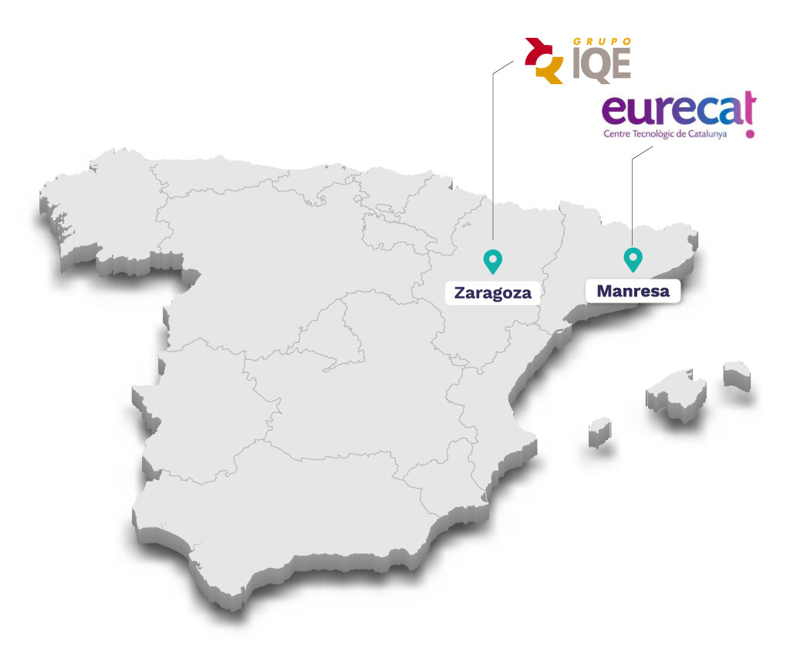
🟢 Presupuesto y participantes del proyecto:

Cantidad total: 3,200,605 €
% Contribución EU: 1,760,332 € (55%)

Comienzo : 01/09/2021
Final : 30/06/2025

Beneficiario Coordinador (81.6%):
Industrias Químicas del Ebro S.A.
Contacto : mcano@iqe.es

Beneficiario asociado (18.4%):
Fundació Eurecat (Eurecat)

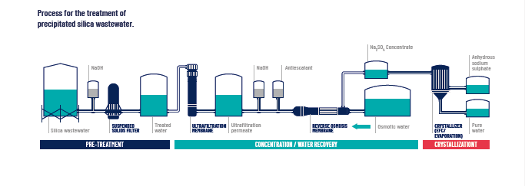
🟢 Principales logros
Unidad industrial prevista para 2026/2027:
- Recuperación de 18.500 toneladas/año de sulfato de sodio (Na₂SO₄).
- Más de 1,3 millones m³/año de agua reutilizada.
- Descarga cero a cauces naturales.
- Reducción de la dependencia del agua subterránea en un 70%.
- Uso de tecnología MVR de alta eficiencia energética.

🟢 Impacto ambiental y social
Zerosilibrine contribuye al Pacto Verde de la UE y apoya los ODS mediante:
- Proteger los ecosistemas y la salinidad de los ríos.
- Facilitar la reutilización del agua en la industria.
- Promover la innovación sostenible.

🟢 Viabilidad económica

Resumen de Escenarios Operativos
Escenario | Salida Na₂SO₄ (t/año) | Coste unitario (€/t) | Ingresos (€/año) | Beneficio neto (€/año)
Piloto (sin MVR) | 300 | 566.11 | 36.000 € | –95.219,59 €
Piloto con MVR | 2,179 | 34.16 | 261.480 € | +91.647,04 €
Industrial (2026) | 18,499 | 45.19 | 2.219.880 € | +€1.383.945,80

Ahorro de recursos (Escenario Industrial)
Recursos no consumidos | Cantidad | Ahorro (€)
Agua de pozo | 1.290.000 m³/año | 757.686,77 €
Tasas de descarga | 1.296.000 m³/año | 635.040,00 €
Salmuera NaCl | 1.000+ toneladas/año | 40.815,03 €
Ahorro anual total | — | €1.433.541,80 €

🟢 ZEROSILIBRINE DE UN VISTAZO

➤ 18.499 toneladas/año de Na₂SO₄ recuperadas
➤ 1,3 millones de m³/año de agua reutilizada
➤ 1,38 millones de euros de beneficio neto anual
➤ Descarga cero — circularidad total del agua
➤ 60% de ahorro energético con MVR
➤ Acuerdo Verde de la UE y alineación con los ODS
➤ Unidad industrial puesta en servicio en 2026/2027
📊 Impactos:
💧 Reducción del 70% en la extracción de agua
🌱 Eliminación de la salinización fluvial
⚙️ Pago de CapEx a 10,1 años
🌍 Escalable a los sectores de papel, textil y minería
📦 Salidas:
Sulfato de sodio (grado técnico, seco)
Agua por ósmosis (reciclada)
Salmuera circular (usada internamente)
♻️ Un modelo sostenible y replicable para la producción industrial sin residuos

